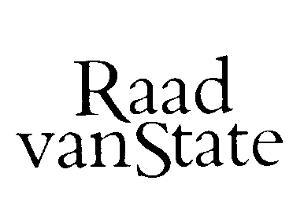
...................................................................................
AAN DE KONINGIN
No.W06.11.0449/III/K 's-Gravenhage, 12 december 2011

Bij Kabinetsmissive van 27 oktober 2011, no.11.002592, heeft Uwe Majesteit, op voordracht van de Minister van Buitenlandse Zaken, mede namens de Staatssecretaris van Financiën, bij de Afdeling advisering van de Raad van State van het Koninkrijk ter overweging aanhangig gemaakt het Protocol tot wijziging van het Verdrag inzake wederzijdse administratieve bijstand in belastingzaken; Parijs, 27 mei 2010 (Trb. 2010, 221 en Trb. 2010, 314), met toelichtende nota.

Het Protocol ziet op een aanpassing van het Verdrag inzake wederzijdse administratieve bijstand in belastingzaken (WABB-Verdrag) aan de internationale standaard op het gebied van inlichtingenuitwisseling zoals overeengekomen binnen de Organisatie voor Economische Samenwerking en Ontwikkeling (OESO). De Afdeling advisering van de Raad van State van het Koninkrijk onderschrijft de goedkeuring van het Protocol, maar plaatst daarbij de volgende kanttekening.

Ingevolge artikel V van het Protocol wordt artikel 21 van het WABB-Verdrag vervangen, maar niet volledig gewijzigd. Uit de toelichtende nota blijkt onvoldoende welke wijzigingen worden aangebracht. Voor de aangebrachte wijzigingen wordt in de toelichtende nota verwezen naar een in het kader van de OESO en de Raad van Europa opgestelde gemeenschappelijke toelichting ("explanatory report") met een artikelsgewijs commentaar waarin de strekking van de artikelen van het Protocol wordt uiteengezet. In deze gemeenschappelijke toelichting worden zowel de gewijzigde als de ongewijzigde artikelen of onderdelen van het WABB-Verdrag geïntegreerd behandeld. Slechts door een vergelijking van de oude en de nieuwe artikelen en van de oude en de nieuwe toelichting wordt duidelijk welke wijzigingen zijn aangebracht en wat die wijzigingen inhouden. Zoals de Raad al eerder heeft opgemerkt, is de praktijk er mee gediend dat de toelichtende nota zelfstandig leesbaar is.
De Afdeling adviseert de toelichting op artikel V van het Protocol op dit punt aan te vullen.

De Afdeling advisering van de Raad van State van het Koninkrijk geeft U in overweging goed te vinden dat bedoeld Protocol wordt overgelegd aan de beide kamers der Staten-Generaal en aan de Staten van Curaçao, aan die van Sint Maarten en aan die van Aruba, nadat aan het vorenstaande aandacht zal zijn geschonken.

De vice-president van de Raad van State van het Koninkrijk,

Paragraaf 4, eerste volzin.
Kamerstukken II 2009/10, 32 145, nr. 4, punten 1 en 6, en Kamerstukken II 2010/11, 32 536, nr. 4, punt 7.

